Deckelstoßdichtung für OKA-G und OKA-W, St, FS

OBO Bettermann

Eigenschaften

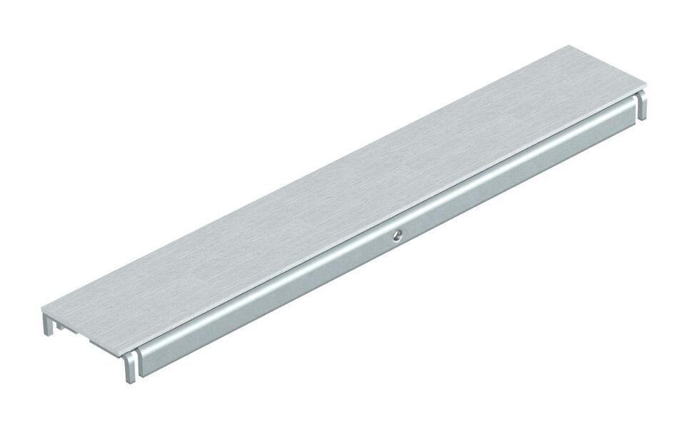

GTIN:

4012195245346

HAN:

7424992

Art Zubehör

Dichtung für Unterflurkanaldose